УДК 004.8
МРНТИ 20.01.04
С.С. Прокопенко¹*, И.И. Ляшенко¹
¹Инновационный Евразийский университет, Казахстан
*(e-mail: prokopenkoserge@gmail.com)

Использование промпт-инжиниринга в процессе дистанционного обучения

Аннотация
Основная проблема: современное дистанционное образование требует быстрой разработки уникальных учебных материалов, которые были бы качественными с точки зрения методологии. Эта задача создает значительную нагрузку на преподавателей и методистов.
Цель: оценить эффективность и практическую применимость различных языковых моделей искусственного интеллекта (GPT-4, Claude 3.5 Sonnet и Gemini) для создания образовательного контента на примере материалов по английскому языку уровня B2.
Методы исследования включают сравнительный анализ эффективности языковых моделей, разработку структурированной методологии создания учебных материалов и оценку сгенерированного контента по четырем ключевым критериям: соответствие уровню B2, методическая ценность, уникальность материала и образовательный потенциал. В рамках исследования была разработана детальная структура курса, охватывающая все аспекты языкового обучения: грамматику, лексику, говорение и восприятие речи.
Результаты и их значимость: исследование подтверждает высокую эффективность использования искусственного интеллекта в создании образовательных материалов. Ключевые преимущества включают существенное сокращение времени на разработку контента, возможность быстрой генерации уникальных материалов и гибкость в адаптации под индивидуальные потребности обучащихся. Особую значимость представляет методическая вариативность генерируемых материалов, позволяющая создавать разнообразные форматы заданий для развития различных языковых компетенций. При этом подчеркивается необходимость профессиональной модерации и доработки автоматически сгенерированных материалов для обеспечения их максимальной образовательной эффективности.

Ключевые слова: промпт-инжиниринг, искусственный интеллект, дистанционное образование, языковые модели, генеративные модели, образовательный контент.

Введение
Цель статьи – выявить целесообразность использования искусственного интеллекта (ИИ) для разработки обучающего материала. В качестве примера были выбраны материалы по изучению английского языка. В случае обоснования использования ИИ, эта технология может быть использована для разработки программного обеспечения (ПО) для дистанционного обучения. Например, ИИ может быть использован в рамках обучающего модуля.
Для достижения поставленной цели были выделены следующие задачи:
– Создание структуры курса по обучению английскому языку;
– Выбор отдельного раздела курса для проверки гипотезы, выдвинутой в рамках исследовательской части диссертации;
– Формирование материалов по выбранному разделу с точки зрения традиционного обучения;
– Промпт-инжиниринг материалов по выбранному разделу с помощью ИИ;
– Сравнительный анализ полученных результатов и формирование вывода о целесообразности применения ИИ при разработке обучающего материала по изучению английского языка.
Предмет анализа – обучающие материалы по изучению английского языка. Объектами анализа являлись чат-боты ИИ, создавшие эти материалы на основе промптов.
Были использованы такие генеративные языковые модели как:
– GPT-4o mini (продукт компании OpenAI);
– Claude 3.5 Sonnet (продукт компании Anthropic);
– Gemini (продукт компании Google).
Каждая модель из списка обладает диалоговым интерфейсом для прямого взаимодействия с человеком.
Материалы и методы
Перед разработкой контента для обучающего материала было необходимо определить целевую аудиторию (ЦА). Это важно для того, чтобы:
1. Сфокусироваться на обучении тем навыкам, которые ЦА собирается приобрести по завершению курса;
2. Предложить ЦА провести своего рода самопроверку путем прохождения курса по тому уровню, которым обучающийся владеет в совершенстве.
Для этой цели было логично использовать модуль проверки уровня владения английским языком, который определит существующий уровень знаний [1]. Результат работы модуля – уровень языковых компетенций, согласованный с общеевропейскими рекомендациями по языковому образованию (CEFR) [2], который станет критерием для определения ЦА.
Задача по определению конкретного уровня владения английским языком не была обозначена в рамках данной статьи. Однако выбрать уровень произвольно не представлялось возможным, поскольку было необходимо сформировать обучающий материал, как при помощи ИИ, так и с помощью человека-эксперта. Выбор пал на уровень Upper-Intermediate (B2). Человек-эксперт, знания которого будут использованы при составлении материала, имеет языковые навыки, соответствующие данному уровню [3]. Далее была разработана структура обучающего курса.
Уровень B2 предполагает, что обучающийся способен уверенно общаться на различные темы и понимать тексты средней сложности. На данном уровне развивается способность к более глубокому анализу языка и употреблению его в различных контекстах [4].
Для освоения навыков по данному уровню, курс должен включать в себя 5 разделов:
1. Грамматика;
2. Лексика;
3. Говорение;
4. Аудирование;
5. Чтение.
На основе описания навыков, необходимых для уровня B2, был взят следующий пример структуры курса [5]:
1. Раздел «Грамматика» служит для развития навыков в использовании сложных грамматических конструкций;
2. Раздел «Лексика» является инструментом для расширения словарного запаса;
3. Раздел «Говорение» помогает достичь плавности речи и последовательности в выражении мысли;
4. Раздел «Восприятие» объединит в себе тренировку навыков чтения и аудирования.
В традиционном варианте преподавания в течение всего курса выдаётся ряд домашних заданий, включающих в себя: ведение словаря для пополнения лексического запаса, написание пробных эссе, чтение художественной литературы. В рамках ПО для дистанционного обучения акцент будет сделан на промежуточных и финальных формах контроля по каждому модулю. В качестве формы контроля можно выбрать тестирование с выбором одного правильного ответа.
Для дальнейшей проверки гипотезы был выбран один раздел из структуры, для которого были созданы обучающие материалы.
Поскольку в этой статье были использованы возможности больших языковых моделей (LLM), то при создании обучающих материалов было необходимо сфокусироваться на текстовом содержании. Для этой цели лучше всего подошла тренировка навыка чтения из раздела «Восприятие». Такой выбор был сделан по двум причинам.
Во-первых, при передаче данных между пользователем и нейросетью в диалоговом интерфейсе языковых моделей используется текстовый формат.
Вторая причина заключается в том, что информация, подлежащая прочтению, в своем визуальном представлении является текстом.
В качестве контента для выбранного раздела был необходим текст, сложность восприятия которого отвечала бы требованиям уровня B2. В качестве такого текста был использован отрывок из романа Майкла Крайтона под названием «Prey» [6]:
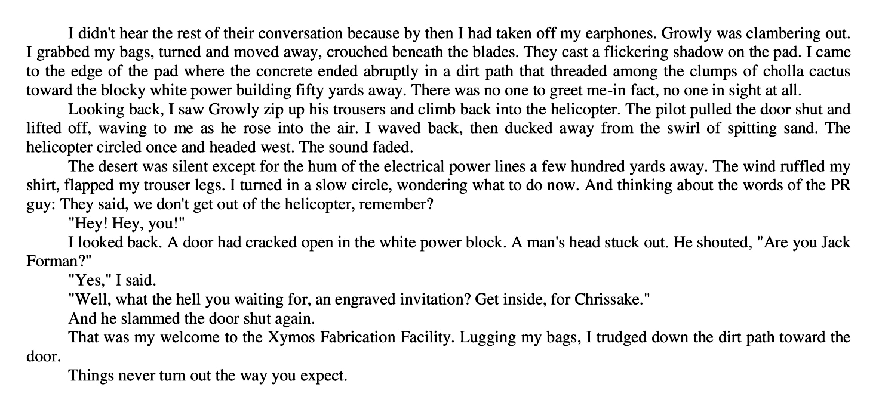
Рисунок 1 – Фрагмент текста из романа «Prey» Майкла Крайтона

По мнению человека-эксперта, данный отрывок можно использовать для тренировки навыков чтения уровня B2 по ряду причин.
Во-первых, в отрывке присутствуют как простая, так и более сложная лексика, что подходит для обучающихся, которые уже обладают базовыми навыками чтения и могут работать с более сложными текстами. Примеры простой лексики: looked, moved, turned, shouted. Более сложные фразы и термины: clambering, flickering shadow, swirl of spitting sand, electrical power lines, trudged. Эти выражения помогут расширить словарный запас;
Кроме этого, отрывок включает разнообразные грамматические структуры. Например, предложение "I turned in a slow circle, wondering what to do now" использует герундий в качестве дополнения. Такие вопросы, как "Are you Jack Forman?" и "What the hell you waiting for, an engraved invitation?" демонстрируют разговорный стиль речи.
Продолжая тему стилистики, нельзя не отметить, что, местами, в отрывке используется разговорный стиль, что делает его более доступным для восприятия в отличие от строгой академической литературы. Фразы наподобие "Hey! Hey, you!" и "What the hell you waiting for" добавляют персонажам и обстановке характер и атмосферу, что делает текст живым и динамичным.
Используя данный отрывок, был составлен ряд заданий на понимание прочитанного текста:
1. Закрытый тест с выбором одного правильного ответа;
2. Поиск соответствия исходя из краткого описания;
3. Поиск синонимов и антонимов для пополнения словарного запаса;
4. Объяснение лексического значения слов в контексте их использования;
5. Творческое задание.
Детальное описание обучающего материала для данного текста представлено на рисунке 2.

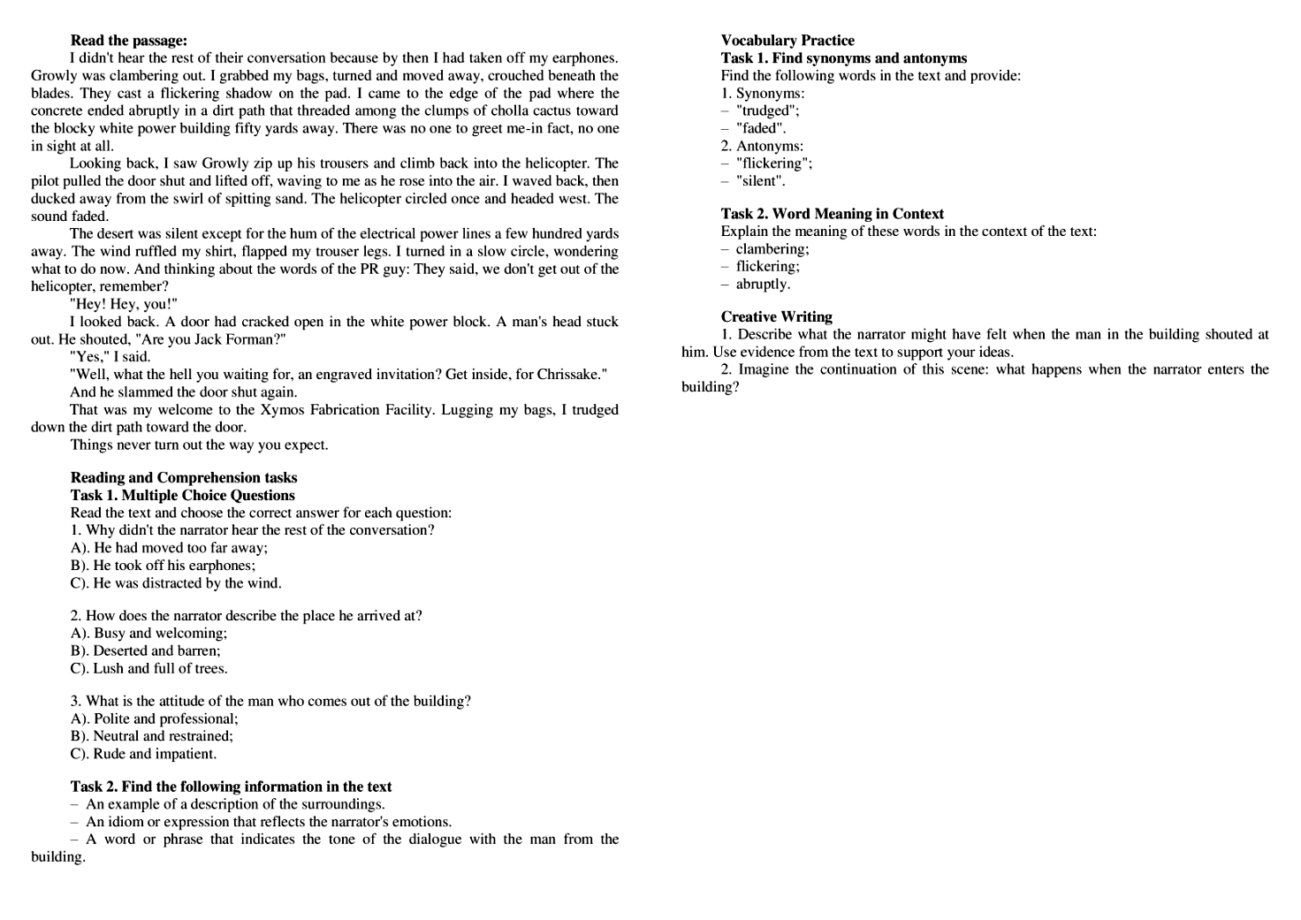
Рисунок 2 – Обучающий материал, созданный человеком-экспертом

Следующей задачей стала генерация обучающего материала с помощью языковых моделей. Как известно, взаимодействие с языковыми моделями осуществляется посредством специальных запросов, называемых промптами. Чем точнее сформулирован промпт, тем качественнее будет сгенерированный результат [7]. Кроме этого, необходимо учитывать такой феномен нейросетей как «галлюцинации».
Галлюцинации — это ситуации, при которых нейросеть генерирует информацию, не выдерживающую проверку на достоверность. Иными словами, подобный результат далек от правдоподобности. Это явление присуще абсолютно всем разновидностям нейросетей, начиная от генеративных текстовых моделей, заканчивая генераторами изображений и речи.
Галлюцинации могут проявляться в следующих формах:
– Генерация фактически неверной информации (предоставление ложных фактов или недостоверных утверждений, не смотря на то, что запрос преследовал цель получить точный ответ);
– Создание несогласованных утверждений (составление бессмысленных, нелогичных и вырванных из контекста предложений или выводов);
– Неверная интерпретация вводных данных (генерация информации, не соответствующей действительности) [8].
Существует несколько причин возникновения подобных галлюцинаций:
1. Ошибки в наборах данных, которые были использованы для обучения модели. Обучение и дообучение моделей проводится на больших объемах данных, и, в случае, если эти данные содержат ошибочную или противоречивую информацию, нейросеть может впоследствии воспроизвести ее;
2. Устаревшая информация. Актуализация данных у нейросетей происходит с задержкой;
3. Непонимание контекста. Иногда модели неправильно интерпретируют контекст или детали, создавая, тем самым, нелогичные или искаженные выводы;
4. Непредсказуемость. Генеративные модели могут создавать неожиданные результаты, даже если они обучены на качественных наборах данных [9].
Полностью исключить элемент галлюцинаций на данном этапе развития ИИ невозможно. Но частоту их возникновения можно контролировать и уменьшить за счет премодерации и фактчекинга [8].
В качестве борьбы с галлюцинациями в рамках этой статьи решено использовать два дополнительных уточняющих запроса.
Результаты
Оригинальный запрос на создание обучающих материалов для проверки навыков чтения был составлен так: «Представь, что ты являешься опытным методистом и преподавателем английского языка. Тебе нужно составить обучающий материал для проверки навыков чтения согласно уровню Upper-Intermediate (B2) по классификации CEFR.».
На рисунках 3-5 представлены результаты генерации обучающих материалов на основе данного промпта.

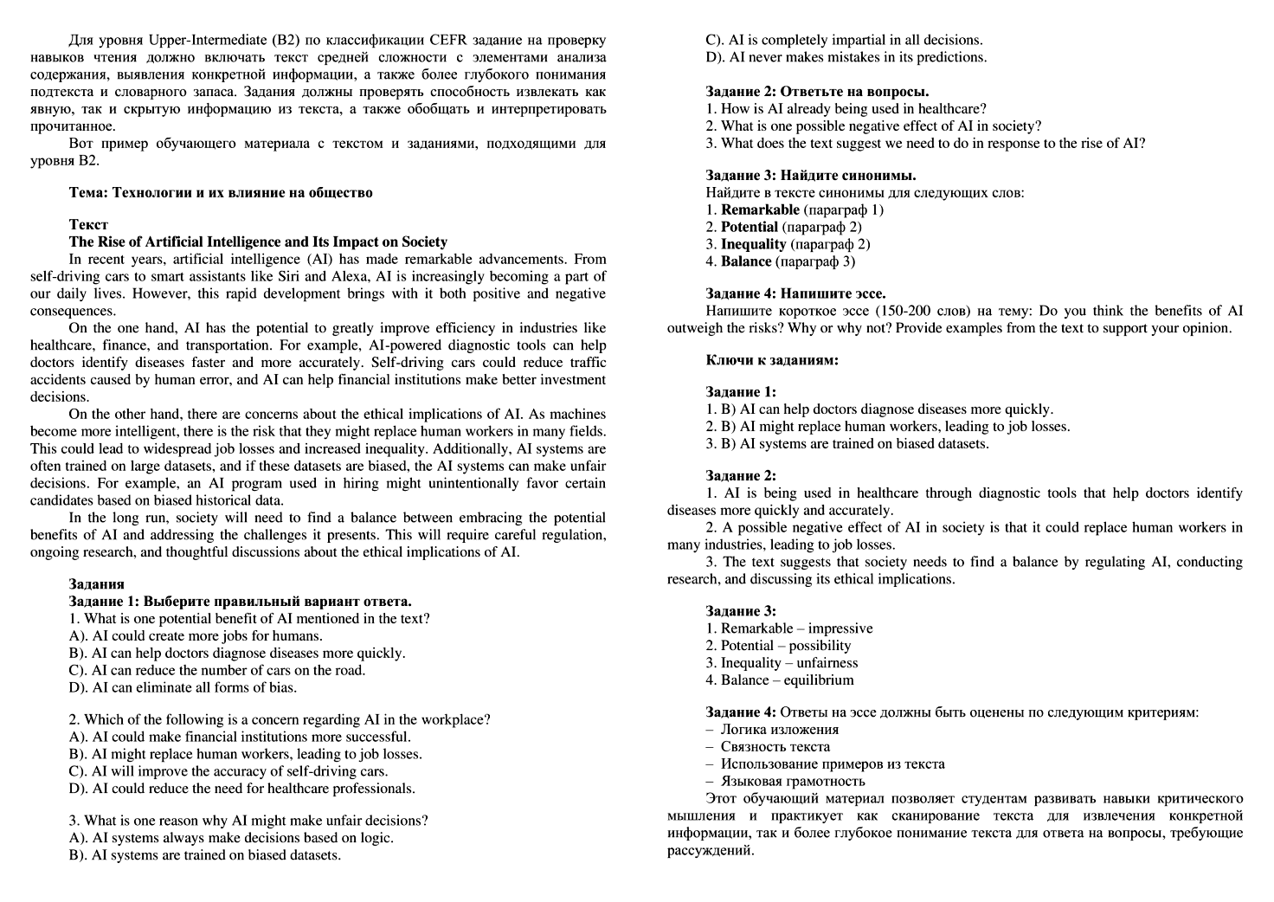
Рисунок 3 – Результат промптинга языковой модели GPT-4o mini

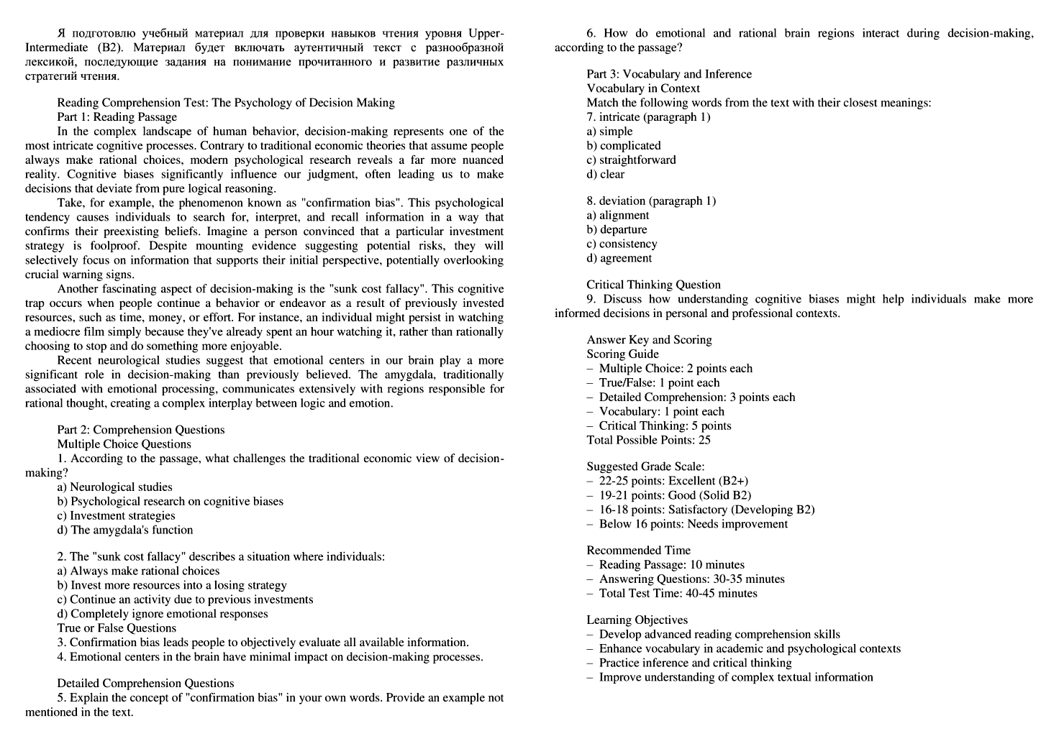
Рисунок 4 – Результат промптинга языковой модели Claude 3.5 Sonnet

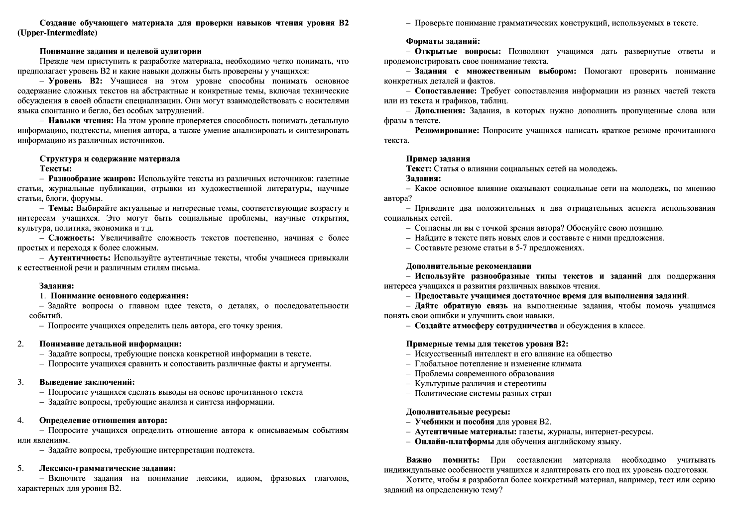
Рисунок 5 – Результат промптинга языковой модели Gemini
Первоначальный промптинг модели Gemini не дал желаемого результата. Поэтому было решено прибегнуть к помощи уточняющего промпта. Текст этого промпта выглядел так: «Да, я хочу, чтобы ты разработал несколько конкретных заданий на основе определенного текста. Сам отрывок текста ты должен сгенерировать сам.».
Результат после отправки дополнительного промпта представлен на рисунке 6.

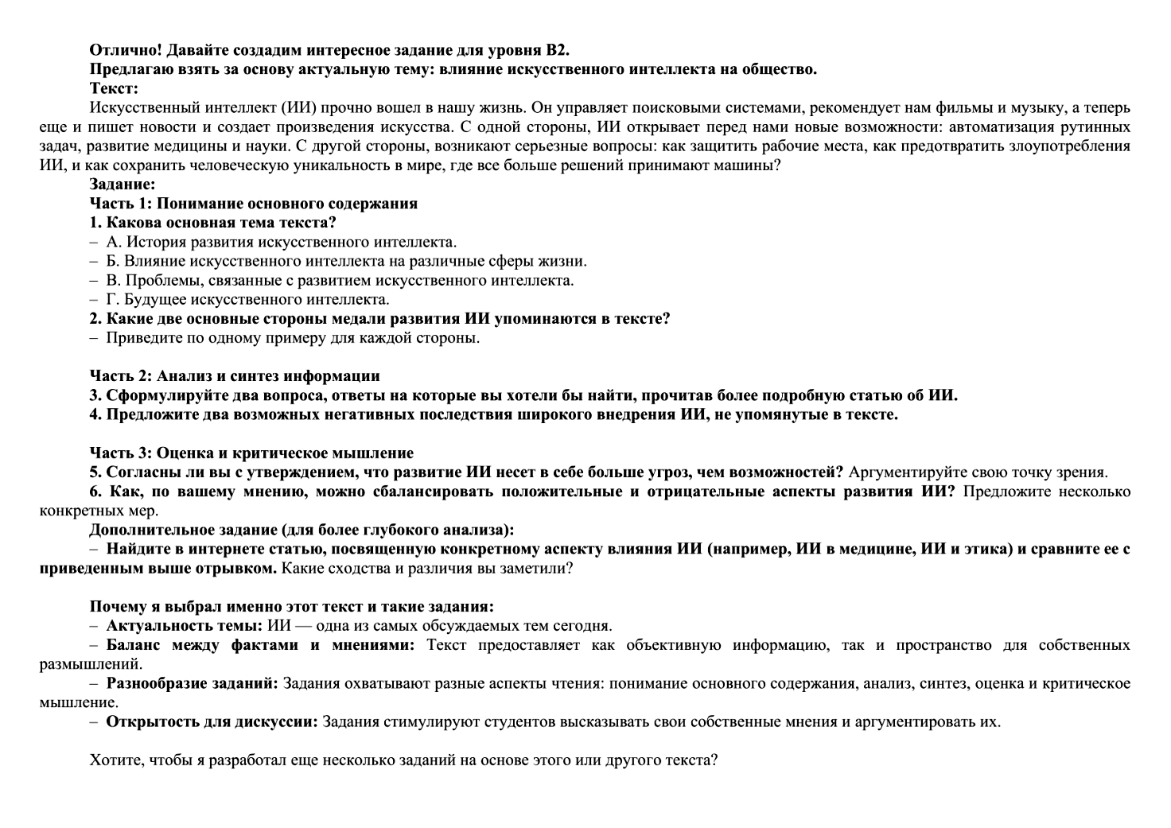
Рисунок 6 – Результат языковой модели Gemini после первого уточнения

Результат работы модели после уточнения оказался содержательнее первоначального: присутствовал текст и задания к нему. Gemini также обосновал логику выбора подобного набора заданий. При всем этом присутствовал один существенный недостаток: получившийся контент был написан на русском языке.
Для исправления ситуации был составлен финальный промпт для уточнения: «Да, тебе нужно переделать это задание в контексте создания обучающего материала для проверки навыков чтения согласно уровню Upper-Intermediate (B2) по классификации CEFR. Текст и сами задания должны быть составлены на английском языке.».
Рисунок 7 содержит материалы, получившиеся после финального уточнения.

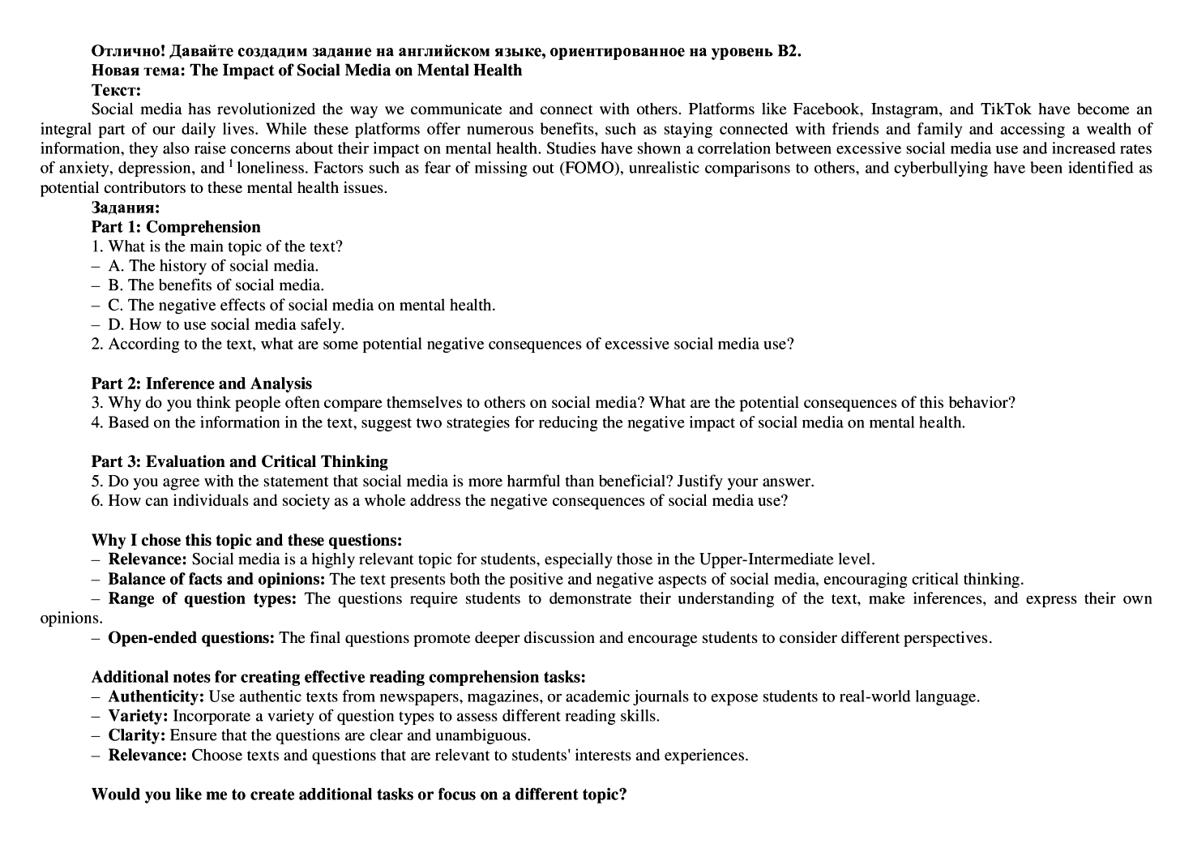
Рисунок 7 – Результат языковой модели Gemini после второго уточнения

Затем было проанализировано качество материалов, разработанных человеком-экспертом и языковыми моделями.
В качестве рецензента выступила генеративная модель Claude Haiku от компании Anthropic. Данная модель не участвовала в процессе создания материалов. Выбор в пользу данной модели в качестве рецензента был сделан в связи с высокой эффективностью этой модели в области анализа текстов, что было доказано экспериментальным путем [10]. С целью получения беспристрастных выводов, Claude Haiku получил материалы без указания авторства.
В качестве критериев для верификации были выбраны:
1. Соответствие задания уровню B2;
2. Методическая ценность;
3. Уникальность материала;
4. Образовательный потенциал.
Результаты анализа представлены в таблице ниже:

Таблица 1 – Анализ результатов промптинга языковых моделей
Критерий | Человек | GPT | Claude | Gemini
Соответствие задания уровню B2 | Излишняя сложность для уровня B2. Задания не полностью соответствуют уровню | Сложность текста и лексики подходит уровню B2. Разнообразные задания | Научно-популярный текст. Подходящий лексический и грамматический материал | Подходящий уровень сложности текста. Современная проблематика
Методическая ценность | Простые репродуктивные задания. Мало развивающих заданий | Развивает критическое мышление. Включает разные задания | Несколько уровней заданий. Развивает метакогнитивные навыки | Разнообразие типов заданий. Акцент на развитие критического мышления
Уникальность материала | Оригинальный отрывок художественного текста | Генерация на основе промпта | Генерация на основе промпта | Генерация на основе промпта
Образовательный потенциал | Минимальная работа со словарным запасом. Не стимулирует глубокое понимание текста | Формирует навыки аналитического чтения. Стимулирует дискуссию | Формирует критическое и аналитическое мышление. Расширяет словарный запас. Развивает навыки рассуждения | Развивает навыки аргументации. Стимулирует дискуссию. Формирует медиаграмотность

Исходя из анализа, можно сделать вывод о том, что наиболее качественными являются материалы, созданные языковыми моделями GPT и Claude. Они полностью соответствуют уровню B2 и имеют высокий образовательный потенциал. Результат модели Gemini также соответствует нормам уровня B2. Однако для достижения такого результата потребовалась отправка двух уточняющих запросов.
Что касается задания, составленного человеком, то оно требует доработки. Основная проблема заключается в том, что ни текст, ни задания не создают развивающей образовательной среды, необходимой для уровня Upper-Intermediate. Однако, при должной доработке, в том числе с помощью ИИ, можно добиться положительного результата.
Обсуждение
Предпосылкой для написания данной статьи стал вывод о том, что ИИ можно использовать для проверки уровня владения иностранным языком. Необходимо было выяснить, справятся ли нейросети с созданием обучающего материала. В теории сгенерированный при помощи ИИ обучающий материал обладает целым рядом преимуществ:
1. Отсутствие претензий касательно авторских прав. ИИ не может цитировать литературные произведения напрямую, что поможет избежать дополнительных расходов на лицензирование и использование авторского контента;
2. Уникальность контента. Делая вывод из предыдущего пункта, можно отметить, что контент, лишенный авторства, априори является уникальным. В образовательной среде это помогает поддерживать академическую честность среди обучающихся. Говоря простыми словами, невозможно создать шпаргалку для текста, который еще не создан;
3. Экономия ресурсов. Контент создается только после отправки соответствующего промпта. Предварительная подготовка не требуется, что помогает перераспределить и сэкономить время преподавателя.
Данные преимущества могут быть полезны как для преподавателя (неоценимая помощь при разработке обучающего материала), так и для обучающегося (неограниченный доступ к уникальному образовательному контенту).
Заключение.
В рамках этой статьи были успешно решены все поставленные задачи, а именно:
1. Создана структура курса английского языка для уровня B2;
2. Выбран раздел для апробации генерации обучающих материалов;
3. Проведен промпт-инжиниринг с использованием трех языковых моделей;
4. Проанализированы результаты генерации обучающего контента.
Результаты включают в себя:
– Подтверждение гипотезы, выдвинутой в рамках исследования, о том, что ИИ может быть использован для создания обучающих материалов;
– Выявление преимуществ применения нейросетей в образовательном процессе, в том числе:
1. Быстрая генерация уникального контента;
2. Методическая вариативность;
3. Возможность адаптации под потребности обучающегося.
В перспективе, можно провести педагогический эксперимент с использованием сгенерированных материалов для проверки их качества. Также стоит продолжить разработку методики оценки качества обучающего контента, сгенерированного с помощью ИИ.
Немаловажным направлением также выступает исследование потенциала ИИ в создании персонализированных образовательных траекторий.
Таким образом, в статье продемонстрирован высокий потенциал использования генеративных языковых моделей в разработке образовательного контента, в частности, для изучения английского языка.
Однако не стоит забывать о необходимости модерации создаваемых таким путем материалов. ИИ способен создать качественный образовательный материал, но для этого может потребоваться отправка дополнительных уточняющих запросов.

СПИСОК ИСПОЛЬЗОВАННЫХ ИСТОЧНИКОВ

1 GitHub. eimwe/skill-level-app [Электронный ресурс]. – Режим доступа: https://github.com/eimwe/skill-level-app.
2 CEFR for Languages: Learning, Teaching, Assessment. Companion Volume with New Descriptors [Электронный ресурс]. – Режим доступа: https://rm.coe.int/cefr-companion-volume-with-new-descriptors-2018/1680787989.
3 Warnby, M. (2022, June). How does CEFR-B2 relate to IELTS band scores and academic vocabulary scores. In The Paris Conference on Education (PCE2022), June 14-17, 2022, Paris, France.
4 Мамедова Д.И. Анализ качества понимания юмора на основе креолизованных текстов (на базе мемов) при переводе с английского языка у обучающихся с уровнем понимания B1 и B2 / Д.И. Мамедова, А.С. Слепнев, С.А. Хижняк // Наука, общество, образование в современном мире. – 2023. – С. 88-94.
5 Чикилева Л.С. Английский язык в бизнес-информатике. English for Business Informatics (B1-B2) : учебник и практикум для вузов / Л.С. Чикилева, Е.Л. Авдеева, Л.С. Есина — 2-е изд., перераб. и доп. — Москва : Издательство Юрайт, 2023. — С. 18–20.
6 Güzel, F. (2022). Science fiction literature as thought experiment: an ethical analysis of michael crichton’s prey. Journal of American Studies of Turkey, (57), 27-51.
7 Брехова А.Г. Prompt engineering–технология общения с нейросетью. // Молодежь и современные информационные технологии: сборник трудов XX Международной научно-практической конференции студентов, аспирантов и молодых ученых, 20-22 марта 2023 г. / Томский политехнический университет. – Томск. – 26 с.
8 Бузмаков И.П. Обзор проблемы галлюцинаций при нейросетевой генерации текстов // Путь в науку: прикладная математика, информатика и информационные технологии. – 2023. – С. 77-80.
9 Сохинов, Д.Ю. Рекомендации по подготовке dataset для машинного обучения. / Д.Ю. Сохинов, И.П. Бузмаков, Р.А. Кравченко, О.В. Логачева – 2023 – С. 368-373.
10 Rahman, M., Khatoonabadi, S., Abdellatif, A., & Shihab, E. (2024). Automatic detection of llm-generated code: A case study of claude 3 haiku. arXiv preprint arXiv:2409.01382.

REFERENCES

1 GitHub. eimwe/skill-level-app. Retrieved from https:// eimwe/skill-level-app.
2 CEFR for Languages: Learning, Teaching, Assessment. Companion Volume with New Descriptors. Retrieved from https://rm.coe.int/cefr-companion-volume-with-new-descriptors-2018/1680787989.
3 Warnby, M. (2022, June). How does CEFR-B2 relate to IELTS band scores and academic vocabulary scores. In The Paris Conference on Education (PCE2022), June 14-17, 2022, Paris, France.
4 Mamedova, D.I., Slepnev, A.S., & Khizhnyak, S.A. (2023). Analiz kachestva ponimaniya yumora na osnove kreolizovannykh tekstov (na baze memov) pri perevode s angliyskogo yazyka u obuchayushchikhsya s urovnem ponimaniya B1 i B2 [Analysis of the Quality of Humor Comprehension Based on Creolized Texts (Using Memes) in Translation from English Among Learners with B1 and B2 Proficiency Levels]. Nauka, obshchestvo, obrazovanie v sovremennom mire, 88-94 [in Russian].
5 Chikileva, L.S., Avdeeva, E.L., & Yesina, L.S. (2023). Angliyskiy yazyk v biznes-informatike. English for Business Informatics (B1-B2): uchebnik i praktikum dlya vuzov [English Language in Business Informatics. English for Business Informatics (B1-B2): Textbook and Practical Guide for Universities]. (2d ed.). Moskva: Yurayt [in Russian].
6 Güzel, F. (2022). Science fiction literature as thought experiment: an ethical analysis of michael crichton’s prey. Journal of American Studies of Turkey, (57), 27-51.
7 Brekhova, A.G. (2023). Prompt engineering – tekhnologiya obshcheniya s neyrosetyu [Prompt Engineering – A Technology for Communicating with Neural Networks]. Proceedings from Youth and Modern Information Technologies '23: XX Mezhdunarodnaia nauchno-prakticheskaia konferentsiia studentov, aspirantov i molodykh uchenykh (20-22 marta 2023 hoda) – 20th International Scientific and Practical Conference of Students, Postgraduates, and Young Scientists. (p. 26). Tomsk: Tomskiy politekhnicheskiy universitet [in Russian].
8 Buzmakov, I.P. (2023). Obzor problemy gallyutsinatsiy pri neyrosetevoy generatsii tekstov [Overview of the Problem of Hallucinations in Neural Network Text Generation]. Put v nauku: prikladnaya matematika, informatika i informatsionnye tekhnologii, 77-80 [in Russian].
9 Sokhinov, D.Yu., Buzmakov, I.P., Kravchenko, R.A., & Logacheva, O.V. (2023). Rekomendatsii po podgotovke dataset dlya mashinnogo obucheniya [Recommendations for Preparing a Dataset for Machine Learning], 368-373 [in Russian].
10 Rahman, M., Khatoonabadi, S., Abdellatif, A., & Shihab, E. (2024). Automatic detection of llm-generated code: A case study of claude 3 haiku. arXiv preprint arXiv:2409.01382.

С.С. Прокопенко¹*, И.И. Ляшенко¹
¹Инновациялық Еуразия университеті, Қазақстан

Қашықтықтан оқыту процесінде промпт-инженерияны қолдану

Аңдатпа
Заманауи қашықтықтан білім беру әдістеме тұрғысынан сапалы болатын бірегей оқу материалдарын жылдам әзірлеуді талап етеді. Бұл міндет оқытушылар мен әдіскерлерге айтарлықтай жүктеме туғызады.
Мақаланың мақсаты - B2 деңгейіндегі ағылшын тілі материалдары мысалында білім беру контентін құру үшін жасанды интеллекттің әртүрлі тілдік модельдерінің (GPT-4, Claude 3.5 Sonnet және Gemini) тиімділігі мен практикалық қолданылуын бағалау.
Зерттеу әдістері тілдік модельдердің тиімділігін салыстырмалы талдауды, оқу материалдарын құрудың құрылымдық әдістемесін әзірлеуді және төрт негізгі критерий бойынша генерацияланған контентті бағалауды қамтиды: B2 деңгейіне сәйкестік, әдістемелік құндылық, материалдың бірегейлігі және білім беру әлеуеті. Зерттеу аясында тілді оқытудың барлық аспектілерін қамтитын курстың егжей-тегжейлі құрылымы әзірленді: грамматика, лексика, сөйлеу және сөйлеуді қабылдау.
Зерттеу білім беру материалдарын құруда жасанды интеллектті пайдаланудың жоғары тиімділігін растайды. Негізгі артықшылықтарға контентті әзірлеуге кететін уақытты айтарлықтай қысқарту, бірегей материалдарды жылдам жасау мүмкіндігі және білім алушылардың жеке қажеттіліктеріне бейімделудегі икемділік жатады. Ерекше маңыздылық - әртүрлі тілдік құзыреттерді дамыту үшін тапсырмалардың әртүрлі форматтарын жасауға мүмкіндік беретін генерацияланатын материалдардың әдістемелік әртүрлілігі. Сонымен бірге, олардың максималды білім беру тиімділігін қамтамасыз ету үшін автоматты түрде генерацияланған материалдарды кәсіби модерациялау және жетілдіру қажеттілігі атап өтіледі.

Түйінді сөздер: промпт-инженерия, жасанды интеллект, қашықтықтан білім беру, тілдік модельдер, генеративтік модельдер, білім беру контенті.

S.S. Prokopenko¹*, I.I. Lyashenko¹
¹Innovative University of Eurasia, Kazakhstan

The Use of Prompt Engineering in Distance Learning

Annotation
Modern distance education requires rapid development of unique educational materials that are of high quality from a methodological perspective. This task creates a significant workload for teachers and methodologists.
The aim of the article is to evaluate the effectiveness and practical applicability of various artificial intelligence language models (GPT-4, Claude 3.5 Sonnet and Gemini) for creating educational content using B2 level English language materials as an example.
Research methods include comparative analysis of the effectiveness of language models, development of a structured methodology for creating educational materials, and evaluation of generated content according to four key criteria: compliance with B2 level, methodological value, uniqueness of material, and educational potential. Within the framework of the research, a detailed course structure was developed covering all aspects of language learning: grammar, vocabulary, speaking, and speech perception.
The research confirms the high efficiency of using artificial intelligence in creating educational materials. Key advantages include significant reduction in content development time, the ability to quickly generate unique materials, and flexibility in adapting to individual student needs. Of particular importance is the methodological variability of generated materials, allowing for the creation of various task formats for developing different language competencies. At the same time, the necessity of professional moderation and refinement of automatically generated materials is emphasized to ensure their maximum educational effectiveness.

Keywords: prompt engineering, artificial intelligence, distance education, language models, generative models, educational content.

Сведения об авторах:
Прокопенко С.С. – Инновациялық Еуразия университетінің магистранті, Павлодар қ., Қазақстан Республикасы. Прокопенко С.С. – магистрант Инновационного Евразийского университета, г. Павлодар, Республика Казахстан. Prokopenko, S. – Master's Degree Student at Innovative University of Eurasia, Pavlodar c., Republic of Kazakhstan. E-mail: prokopenkoserge@gmail.com
Ляшенко И.И. – информатика магистрі, Инновациялық Еуразия университетінің аға оқытушысы, Павлодар қ., Қазақстан Республикасы. Ляшенко И.И. – магистр информатики, старший преподаватель Инновационного Евразийского университета, г. Павлодар, Республика Казахстан. Lyashenko, I. – Master of Computer Science, Senior Lecturer at Innovative University of Eurasia, Pavlodar c., Republic of Kazakhstan. E-mail: irinal72@yandex.ru

Дата поступления рукописи в редакцию:

